小四动态
2024/4/12
来园情况
幼儿总人数：20人。今日入园：17人。
- 区域游戏
区域时间到啦！孩子们根据自己的喜爱选择了喜欢的区域。随着科探区的推进，孩子们对于科探区的热情十分高涨！愿意动手尝试，发现更多的秘密哦！在美工区、建构区也能看到孩子们认真、专注的身影，让我们一起看一看吧！
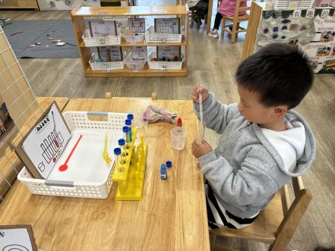 | 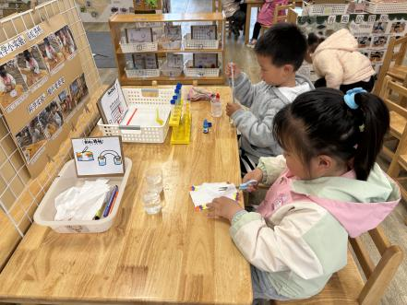 | 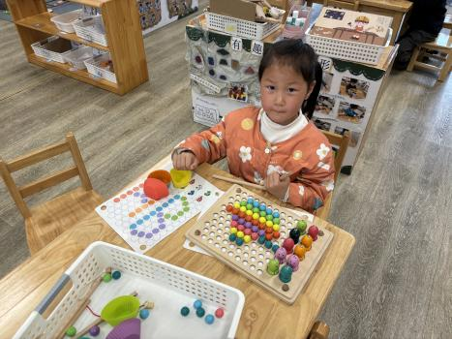
我正在调各种颜色 | 我再二次探索颜色的秘密。 | 我根据颜色摆出与众不同的造型。
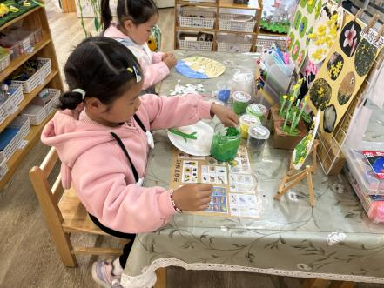 | 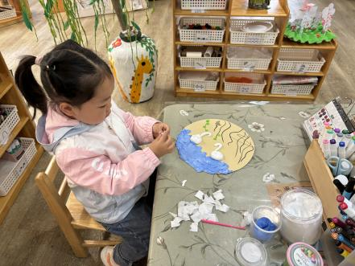 | 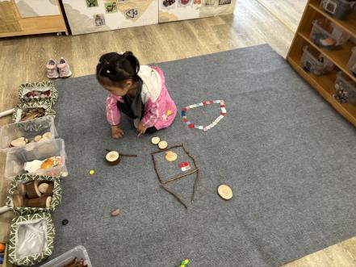
我在制作油菜花。 | 我第一次尝试做小天鹅。 | 我用各种材料摆池塘、房子。
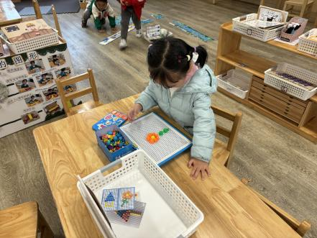 | 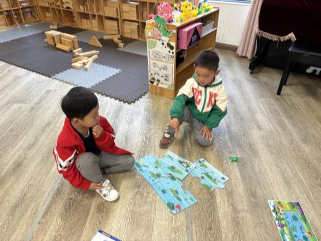 | 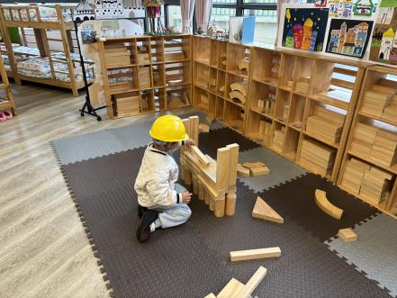
我用蘑菇钉摆出春天的花朵。 | 怎么拼呢？多次尝试下成功啦！ | 我是建构高手，我在建构城堡。

温馨提示：
1.时值春花烂漫的季节，正是踏青的好时候。我园定于4月17日(星期三)组织亲子游活动，让孩子们亲近大自然，感受春天美丽气息，报名截止时间是下周一中午前。
2.周六周日在家勤剪指甲、勤洗头，做好个人卫生工作哦！

